Солтүстік Қазақстан облысы Мағжан Жұмабаев ауданы Полудин ауылдық округінің Ганькин ауылындағы атауы жоқ көшелеріне атаулар беру туралы
Солтүстік Қазақстан облысы Мағжан Жұмабаев ауданы Полудин ауылдық округі әкімінің 2021 жылғы 20 сәуірдегі № 10 шешімі. Солтүстік Қазақстан облысының Әділет департаментінде 2021 жылғы 21 сәуірде № 7311 болып тіркелді
Қазақстан Республикасының "Қазақстан Республикасының әкімшілік - аумақтық құрылысы туралы" Заңының 14-бабы 4) тармақшасына, Қазақстан Республикасының "Қазақстан Республикасындағы жергілікті мемлекеттік басқару және өзін – өзі басқару туралы" Заңының 35-бабы 2 тармағына сәйкес, Солтүстік Қазақстан облыстық ономастика комиссиясының 2020 жылғы 29 желтоқсандағы қорытындысы негізінде, Ганькин ауылы халқының пікірін ескере отырып, Солтүстік Қазақстан облысы Мағжан Жұмабаев ауданы Полудин ауылдық округінің әкімі ШЕШІМ ҚАБЫЛДАДЫ:
1. Қоса берілген схемалық картаға сәйкес, Солтүстік Қазақстан облысы Мағжан Жұмабаев ауданы Полудин ауылдық округінің Ганькин ауылындағы атауы жоқ көшелеріне келесі атаулар берілсін:
бірінші көшеге – Қызылжар көшесі;
екінші көшеге – Жеңіс көшесі;
үшінші көшеге – Бірлік көшесі;
төртінші көшеге – Арасан көшесі;
бесінші көшеге – Бәйтерек көшесі;
алтыншы көшеге – Тәуелсіздік көшесі.
2. Осы шешімнің орындалуын бақылауды өзіме қалдырамын.
3. Осы шешім оның алғашқы ресми жарияланған күнінен кейін күнтізбелік он күн өткен соң қолданысқа енгізіледі.
Ауылдық округ әкімі | М. Калиев
2021 жылғы 20 сәуірдегі
№ 10 шешіміне
қосымша
Солтүстік Қазақстан облысы Мағжан Жұмабаев ауданы Полудин ауылдық округі Ганькин ауылы атауы жоқ көшелеріне атау беру бойынша схемалық карта

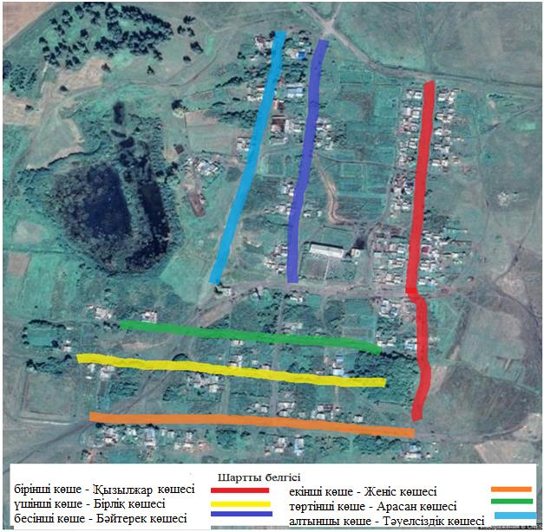

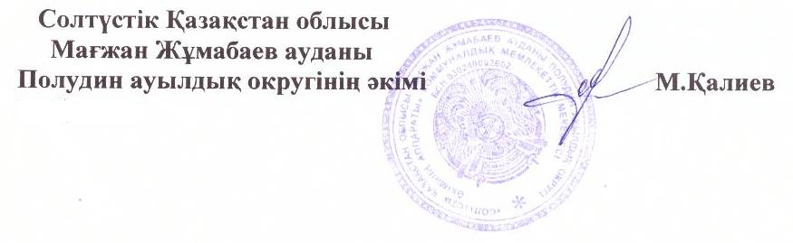

© 2012. Қазақстан Республикасы Әділет министрлігінің «Қазақстан Республикасының Заңнама және құқықтық ақпарат институты» ШЖҚ РМК

